Санкт-Петербургский политехнический университет

Высшая школа теоретической механики, ФизМех

Направление подготовки

«01.03.03 Механика и математическое моделирование»

Отчет по индивидуальной работе №**02**

**тема "Метод конечных разностей. Уравнение колебаний струны"**

**дисциплина "Вычислительная механика"**

Выполнил студент гр. 90301 **М. А.Бенюх**

Преподаватель: Е.Ю. Витохин

Санкт-Петербург

**2021**

Оглавление.

Формулировка задания:……………..................................................................1.   
Постановки задачи ........................................................................................2.  
Метод решения .............................................................................................3.  
Явная схема интегрирования........................................................................4.  
Неявная схема интегрирования....................................................................5. Численный анализ решения задач................................................................6. Заключение……....……………………......................................................................7.  
Код…………………....……………………......................................................................8.

1. **Формулировка задания:**Методом конечных разностей, используя явную и неявной схему интегрирования, решить уравнение колебаний струны.
2. **Постановка задачи:**

Объект моделирования: Cреда с однородными граничными условиями.

$$\frac{∂^{2}u}{d^{2}t}=\frac{∂^{2}u}{dx^{2}}$$

при заданных начальных условиях $u\left(x,0\right)=f\left(x\right), u_{t}\left(x,0\right)=Ф\left(x\right), где x∈\left[0, 1\right]; u\left(0,t\right)=φ\left(t\right), u\left(1,t\right)=ψ\left(t\right)$. Решение выполнить при $h=0.1$ для $t∈[0, 0.5]$.

$$u\left(x,0\right)=\cos\left(\frac{πx}{2}\right), u^{'}\left(x,0\right)=x^{2},$$

$$u\left(0,t\right)=1+2t, u\left(1,t\right)=0$$

**Метод решения:**Разложим $U\left(x,t\right)$ в окрестности точки $x_{0}$ в ряд:

$$U\left(x_{0}+h\right)=U\left(x_{0}\right)+U^{'}\left(x_{0}\right)\frac{h}{1!}+U^{''}\left(x_{0}\right)\frac{h^{2}}{2!}+o(h^{2})$$

$$U\left(x_{0}-h\right)=U\left(x_{0}\right)-U^{'}\left(x_{0}\right)\frac{h}{1!}+U^{''}\left(x_{0}\right)\frac{h^{2}}{2!}+o(h^{2})$$

$$U\left(x_{0}+h\right)+U\left(x_{0}-h\right)=2U\left(x_{0}\right)+U^{''}\left(x_{0}\right)h^{2}+o\left(h^{2}\right)$$

$$U^{''}\left(x_{0}\right)=\frac{U\left(x_{0}+h\right)-2U\left(x_{0}\right)+U\left(x_{0}-h\right)}{h^{2}}+o(h^{2})$$

Разложим $U\left(x,t\right)$ в окрестности точки $t_{0}$ в ряд:

$$U\left(t_{0}+∆t\right)=U\left(t_{0}\right)+U^{'}\left(t_{0}\right)\frac{∆t}{1!}+U^{''}\left(t_{0}\right)\frac{{∆t}^{2}}{2!}+o({∆t}^{2})$$

$$U\left(t_{0}-∆t\right)=U\left(t_{0}\right)-U^{'}\left(t_{0}\right)\frac{∆t}{1!}+U^{''}\left(t_{0}\right)\frac{{∆t}^{2}}{2!}+o({∆t}^{2})$$

$$U\left(t_{0}+∆t\right)+U\left(t_{0}-h\right)=2U\left(t_{0}\right)+U^{''}\left(t_{0}\right){∆t}^{2}+o\left({∆t}^{2}\right)$$

$$U^{''}\left(t_{0}\right)=\frac{U\left(t_{0}+∆t\right)-2U\left(t_{0}\right)+U\left(t_{0}-∆t\right)}{{∆t}^{2}}+o({∆t}^{2})$$

Введем сетки для времени $t=k∙∆t$ и для пространства $x=j∙h$. Тогда:

$$\ddot{U}(x,t)=\frac{U_{j}^{k+1}-2U_{j}^{k}+U_{j}^{k-1}}{{∆t}^{2}}$$

$$U''(x,t)=\frac{U_{j+1}^{k}-2U_{j}^{k}+U_{j-1}^{k}}{h^{2}}$$

Конечно-разностное уравнение примет вид:

$$\frac{U_{j+1}^{k}-2U_{j}^{k}+U_{j-1}^{k}}{h^{2}}-\frac{1}{c^{2}}\frac{U_{j}^{k+1}-2U_{j}^{k}+U_{j}^{k-1}}{{∆t}^{2}}=0$$

Явная схема метода:

$$U_{j}^{k+1}=\frac{c^{2}∆t^{2}}{h^{2}}\left(U_{j+1}^{k}-2U_{j}^{k}+U_{j-1}^{k}\right)+{2U}_{j}^{k}-U_{j}^{k-1}$$

Для преобразования начальных условий воспользуемся формулой 2-го порядка точности:

$U_{j}^{1}=U_{j}^{*}\left(x\right)+U_{j}^{**}\left(x\right)∆t+\frac{c^{2}∆t^{2}}{2h^{2}}\left(U_{i+1}^{*}-2U_{i}^{*}+U_{i-1}^{*}\right)$

где $U^{*}\left(x\right)=U\left(x,0\right), { U}^{**}\left(x\right)=U_{t}\left(x,0\right)$

Для вывода неявной схемы интегрирования введем значение для аппроксимации частных производных:

$$\frac{∂^{2}U}{∂t^{2}}=\frac{U_{j+1}^{k-1}-{2U}_{j+1}^{k}-U_{j+1}^{k+1}}{∆t^{2}}$$

$$\frac{∂^{2}U}{∂x^{2}}=\frac{U_{j-1}^{k+1}-{2U}_{j}^{k+1}-U_{j+1}^{k+1}}{h^{2}}$$

Далее воспользуемся формулами:

$$-AU_{i-1}^{k+1}+BU_{i}^{k+1}-CU_{i+1}^{k+1}=F_{i}$$

$$A=\frac{1}{h^{2}}$$

$$B=\frac{2c^{2}{∆t}^{2}+h^{2} }{c^{2}{∆t^{2}h}^{2}} \\ C=\frac{1}{h^{2}}$$

$$F_{i} =\frac{2}{∆t^{2}c^{2}}U_{i}^{k}-\frac{1}{∆t^{2}c^{2}}U_{i}^{k-1}$$

Решение можно получить неявно, используя метод прогонки:   
Прямой ход:

$P_{i}=\frac{c}{B-AP_{i}}$ $Q_{i}=\frac{F_{i}+AQ_{i-1}}{B-AP_{i-1}}$

$P_{1}=\frac{C}{B}$ $Q_{1}=\frac{F_{i}^{k}}{B}$

Обратный ход:

$$U_{i}^{k+1}=P_{i}U_{i+1}^{k+1}+Q_{i}$$

Отдельно отметим, что шаг по времени $∆t$ необходимо выбирать из условия Куранта о сходимости явной схемы интегрирования: $∆t≪\frac{h}{c}$

1. **Явная схема интегрирования**

$$U_{j}^{k+1}=\frac{c^{2}∆t^{2}}{h^{2}}\left(U_{j+1}^{k}-2U_{j}^{k}+U_{j-1}^{k}\right)+{2U}_{j}^{k}-U_{j}^{k-1}$$

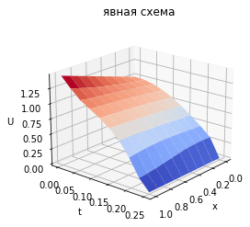

Рис. 1  
Визуализация матрицы решений (явной схемы интегрирования)

Таблица значений матрицы решений (неявной схемы интегрирования)

t

U1 =

x

|  |  |  |  |  |  |  |  |  |  |
| --- | --- | --- | --- | --- | --- | --- | --- | --- | --- |
| 0.987688 | 1.01238 | 1.03708 | 1.06321 | 1.09194 | 1.12402 | 1.15976 | 1.19899 | 1.24116 | 1.28544 |
| 0.951057 | 0.974833 | 0.997109 | 1.01795 | 1.03759 | 1.05651 | 1.07536 | 1.09498 | 1.11623 | 1.13988 |
| 0.891007 | 0.913282 | 0.934151 | 0.953583 | 0.971554 | 0.988064 | 1.00317 | 1.017 | 1.02983 | 1.04204 |
| 0.809017 | 0.829242 | 0.848192 | 0.865836 | 0.882147 | 0.897101 | 0.910678 | 0.922863 | 0.93366 | 0.943092 |
| 0.707107 | 0.724784 | 0.741347 | 0.756768 | 0.771025 | 0.784092 | 0.795938 | 0.8065 | 0.815665 | 0.823235 |
| 0.587785 | 0.60248 | 0.616247 | 0.629066 | 0.640878 | 0.651522 | 0.660669 | 0.667786 | 0.672153 | 0.672938 |
| 0.45399 | 0.46534 | 0.475974 | 0.485249 | 0.492039 | 0.495005 | 0.492932 | 0.485059 | 0.471334 | 0.452529 |
| 0.309017 | 0.316742 | 0.313959 | 0.301679 | 0.282017 | 0.257855 | 0.2324 | 0.208702 | 0.189233 | 0.175569 |
| 0.987688 | 1.01238 | 1.03708 | 1.06321 | 1.09194 | 1.12402 | 1.15976 | 1.19899 | 1.24116 | 1.28544 |
| 0.951057 | 0.974833 | 0.997109 | 1.01795 | 1.03759 | 1.05651 | 1.07536 | 1.09498 | 1.11623 | 1.13988 |

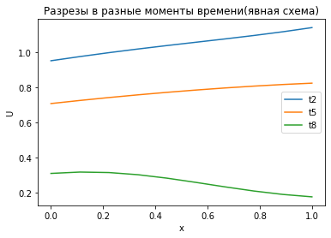

Рис. 2  
Разрезы в разные моменты времени (явной схемы интегрирования)

1. **Неявная схема интегрирования**

$$-AU_{i-1}^{k+1}+BU_{i}^{k+1}-CU_{i+1}^{k+1}=F_{i}$$

$$A=\frac{1}{h^{2}}; B=\frac{2c^{2}{∆t}^{2}+h^{2} }{c^{2}{∆t^{2}h}^{2}}; C=\frac{1}{h^{2}}; F_{i} =\frac{2}{∆t^{2}c^{2}}U_{i}^{k}-\frac{1}{∆t^{2}c^{2}}U_{i}^{k-1}$$

Метод матричной прогонки:  
Прямой ход: $P_{i}=\frac{c}{B-AP_{i}};Q_{i}=\frac{{(F}_{i}+AQ_{i-1})}{B-AP_{i-1}};P_{1}=\frac{C}{B};Q_{1}=\frac{F_{i}^{k}}{B}$  
Обратный ход: $T_{i}^{k+1}=P_{i}T_{i+1}^{k+1}+Q_{i}$

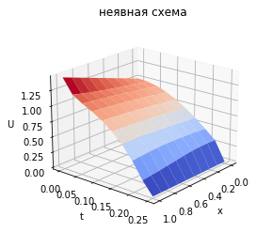

Рис. 3  
Визуализация матрицы решений (неявной схемы интегрирования)

Таблица значений матрицы решений (явной схемы интегрирования)

t

U2 =

x

|  |  |  |  |  |  |  |  |  |  |
| --- | --- | --- | --- | --- | --- | --- | --- | --- | --- |
| 0.987688 | 1.01238 | 1.03475 | 1.05624 | 1.07817 | 1.10159 | 1.12721 | 1.15544 | 1.18635 | 1.21978 |
| 0.951057 | 0.974833 | 0.997034 | 1.01764 | 1.03674 | 1.05461 | 1.07163 | 1.08833 | 1.1053 | 1.12312 |
| 0.891007 | 0.913282 | 0.934117 | 0.953479 | 0.971343 | 0.987707 | 1.00261 | 1.01615 | 1.0285 | 1.03991 |
| 0.809017 | 0.829242 | 0.848162 | 0.865749 | 0.881974 | 0.896808 | 0.910223 | 0.922185 | 0.932661 | 0.941623 |
| 0.707107 | 0.724784 | 0.74132 | 0.756681 | 0.770821 | 0.783668 | 0.795108 | 0.804977 | 0.813058 | 0.819094 |
| 0.587785 | 0.60248 | 0.616198 | 0.628823 | 0.640142 | 0.649831 | 0.65748 | 0.662632 | 0.664859 | 0.663829 |
| 0.45399 | 0.46534 | 0.475448 | 0.483485 | 0.488557 | 0.489928 | 0.487191 | 0.480354 | 0.469847 | 0.456457 |
| 0.309017 | 0.316742 | 0.31483 | 0.305009 | 0.289531 | 0.270821 | 0.251165 | 0.232472 | 0.216129 | 0.202946 |
| 0,000 | 0,000 | 0,000 | 0,000 | 0,000 | 0,000 | 0,000 | 0,000 | 0,000 | 0,000 |
| 0.987688 | 1.01238 | 1.03475 | 1.05624 | 1.07817 | 1.10159 | 1.12721 | 1.15544 | 1.18635 | 1.21978 |

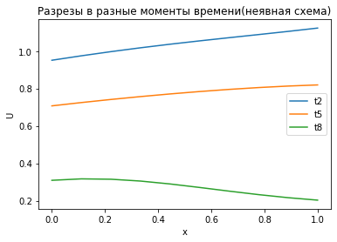

Рис. 4  
Разрезы в разные моменты времени (неявной схемы интегрирования)

1. **Численный анализ решения задач**

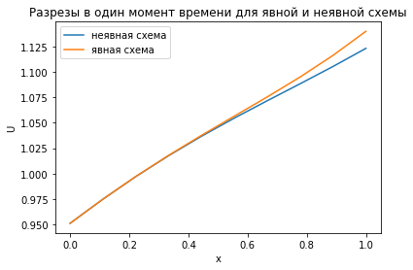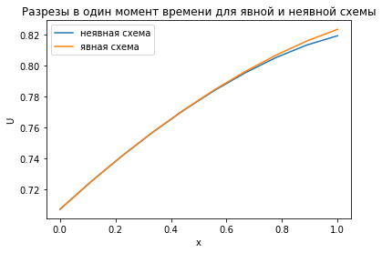

Рис. 5,6  
Разрезы явной и неявной схемы   
в момент времени 2(рис. 5),  
в момент времени 5(рис. 6),

1. **Заключение**

Было получено решение тепловой задачи при помощи метода конечных разностей с применением явной и неявной схемы интегрирования. Неявная схема показала себя более гладкой по сравнению с явной.

1. **Код**

*x,h,t,dt=1,0.1,0.25,0.05*

*func_x_0 = lambda x: [math.cos((math.pi*i)/2) for i in x]*

*func2_x_0 = lambda x: math.cos((math.pi*x)/2)*

*d_func_x_0= lambda x: x**2*

*func_0_t = lambda t: 1+2*t*

*func_1_t = lambda t: 0*

*Test=Struna(x, t, h, dt, func_x_0, d_func_x_0 ,func2_x_0 , func_0_t , func_1_t)*

*res1=Test.explicit_schema()*

*res2=Test.implicit_schema()*

def __init__(self, x, t, h, dt, func_x_0, func2_x_0 , d_func_x_0 , func_0_t , func_1_t):

self.x= x

self.x_0=0

self.t=t

self.t_0=0

self.h=h

self.func_x_0=func_x_0

self.func2_x_0=func2_x_0

self.d_func_x_0=d_func_x_0

self.func_0_t=func_0_t

self.func_1_t=func_1_t

self.X=np.arange(self.x_0,self.x, self.h)

self.dt=self.t/(len(self.X))

self.Time=np.arange(self.t_0,self.t, self.dt)

self.len_X=len(self.X)

self.len_T=len(self.Time)

print("init")

def StartFillMatrix(self):

T=np.zeros((self.len_X, self.len_T))

T[:,0]=self.func_x_0(self.X)

T[0,:]=self.func_0_t(self.Time)

T[-1,:]=self.func_1_t(self.Time)

#T[:,1]

for i in range(1,self.len_X-1):

print(i)

print(self.X[i])

T[i,1]=T[i,0]+self.d_func_x_0(self.X[i])*self.dt+((self.dt**2)/(2*(self.h**2)))*(T[i,0]-2*T[i,0]+T[i,0])

return T

def explicit_schema(self):

T=self.StartFillMatrix()

c=1

for k in range(1,self.len_T-1):

for i in range(1,self.len_X-1):

T[i,k+1]=(((c**2)*(self.dt**2))/(self.h**2))*(T[i+1,k]-2*T[i,k]+T[i-1,k])+2*T[i,k]-T[i,k-1]

return T

def implicit_schema(self):

T=self.StartFillMatrix()

A=1/(self.h**2)

C=1/(self.h**2)

B=(2*(self.dt**2)+(self.h**2))/((self.h**2)*(self.dt**2))

F=np.zeros((self.len_X))

P=np.zeros((self.len_X))

Q=np.zeros((self.len_X))

for k in range(1,self.len_T-1):

for i in range(0, self.len_X):

F[i]=((2*T[i,k])/(self.dt**2))-(T[i,k-1]/(self.dt**2))

P[0]=C/B

Q[0]=F[0]/B

for i in range(1,self.len_X):

P[i]=C/(B-A*P[i-1])

Q[i]=(F[i]+A*Q[i-1])/(B-A*P[i-1])

for i in range(self.len_X-2,0,-1):

T[i,k+1]=P[i]*T[i+1,k+1]+Q[i]

return T